Инструкция за работа
със системата
“TC Web management”

( За въпроси свързани със системата
e-mail: )

съдържание

1.Въведение…………………………………………………………………………….3

2.Акаунти……………………………………………………………,,,…………………5

3.Вътрешно-Фирмени Поръчки………………………………...………………….8

Създаване на нова ВФП или ревизия на стара…………………..…….8

Качване на файл във ВФП…………………………………………………12

4.Оферти………………………………………………………………………………14

Създаване на оферта………….……………………………………………14

5.Доклади…..…………………………………………………………………………16

ВЪВЕДЕНИЕ

TC Web management e уеб базирана централизирана информационна база данни, целяща да съхрани информация за вътрешно фирмените поръчки и оферти в дирекция “стъпални регулатори”. До системата имат достъп всички компютри, свързани с локалната мрежа на фирмата.

Достъп до системата може да се осъществи, като напишете IP адреса на сървъра на който е инсталирана в “address bar”-a в интернет ескплорера си, или да използвате качения “shortcut” с наименование “Web management” качен във freezone. Към момента (“Ноември.2016”) IP адреса е 192.168.201.36, но е възможно да бъде променен. Системата не е предвидена да работи с интернет експлорер версия 7 или по-ниска. Препоръчително е да се отваря с google crome.

Системата е разработена със следните цели:
- намаляване на физическата хартия, циркулираща между отделите на фирмата
- намаляване на времето за изготвяне на оферти и поръчки
- автоматизиране на част от процесите, относно изготвянето на оферти и поръчки

В допълнение, системата предлага следните функции:
- съхраняване на цялата информация в един “data center”
- възможност за мониторинг в реално време на всички етапи, относно изготвянето на оферти и поръчки
- възможност за лесен “back up” на информацията
- възможност за лесен “export” на данните в “ексел” и създаване на различни типове доклади
- възможност за развитие и внедряване на нови функции.

TC Web management е структорирана на следните две нива:
  - Интерфейсно ниво, предстваляващо web базирано приложение изпълняващо функцията на “човеко-машинен” интерейс.
  - Надзорно ниво състоящо се от “data center” с алгоритми за обратботка на информацията и база данни съхраняваща самата информация.

Системата предлага възможност за разширяване, както на “интерфейстно ниво”, така и на” “надзорното ниво”, включително и за свързване с децентрализирани бази данни на различни отдели.

Схематично представяне:
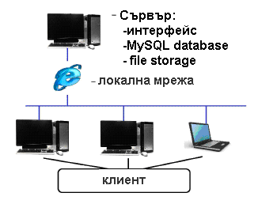

Настоящата инструкция е потребителско ориентирана, целяща да представи основните функции и възможности за работа с интерфейса.

Интерфейса е динамичен, като към системата са предвидени различни нива на достъп, спрямо конкретния акаунт.
АКАУНТИ

Cистемата предлага лесна възможност за регистрация на нов потребител, посредством натискане на бутон “регистрация” при първоначално стартиране:
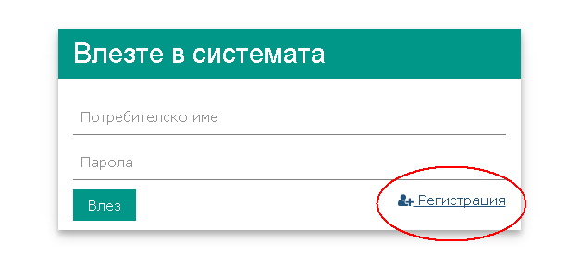
При регистрация на нов потребител е важно да се обърне внимание на полето информация. Празните полета се попълват по аналогичен на показания по-долу начин. Не се допуска използването на кирилица в някое от полетата!
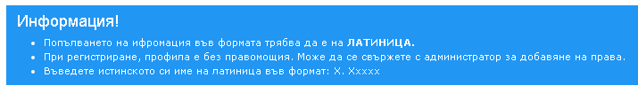
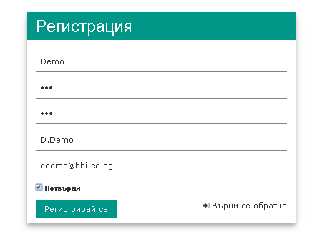

При регистрация на нов потребител, по подразбиране нивото на достъп е “0000”.
Системата предлага следните нива на достъп
- 0000- с възможност единствено за визуализация на оферти, поръчки, репорти (по подразбиране)
- 0111-с възможност да създава ВФП, оферти, както и да качва и трие файлове.
- 1111- (Администратор), предоставя пълните възможности на системата

Всеки потребител може да види нивото си на достъп, както и да си смени паролата от потребителския панел:

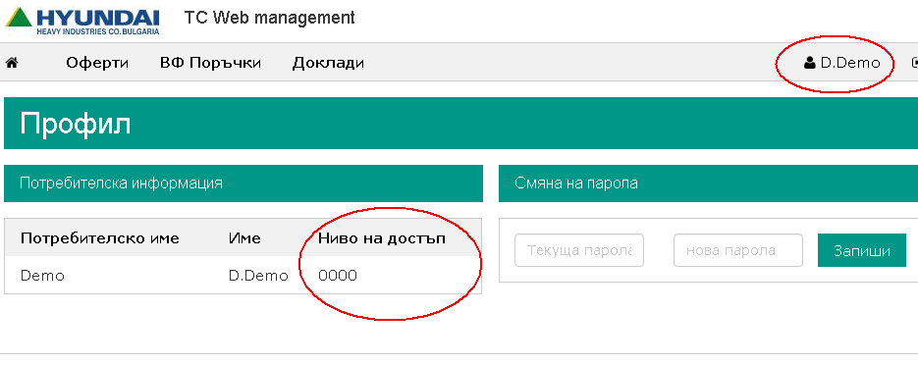
За потребители с ниво на достъп администратор, са видими повече настройки в потребителския панел, като редактиране на останалите потребители и редактиране на e-mail-лите по подразбиране.

Изглед на потребителския панел на юзер с права админитратор:

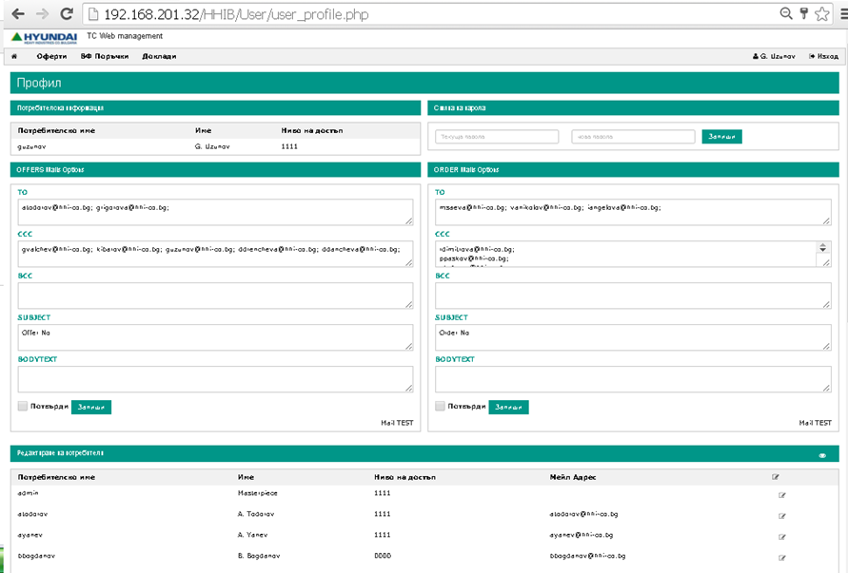

Изглед на менюто за редактиране на потребител:
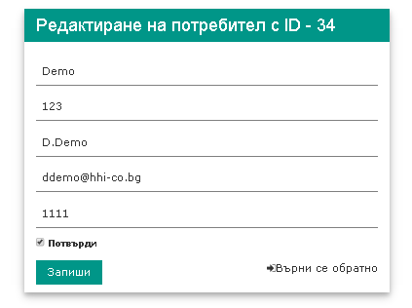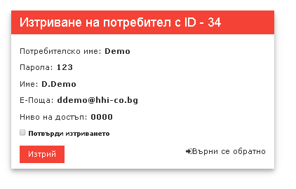

Ниво на достъп различно от “0000” може да бъде дадено само от потребител с права на администратор.
ВЪТРЕШНО ФИРМЕНИ ПОТЪЧКИ

Вътрешно фирмените поръчки (ВФП) са видими от бутон “ВФ Поръчки”. Екран с информация за ВФП е видим, чрез натискане на линка (1). Чрез буон (2) се онагледява търсачка, Нова ВФП се създава чрез натискане на бутон (3):

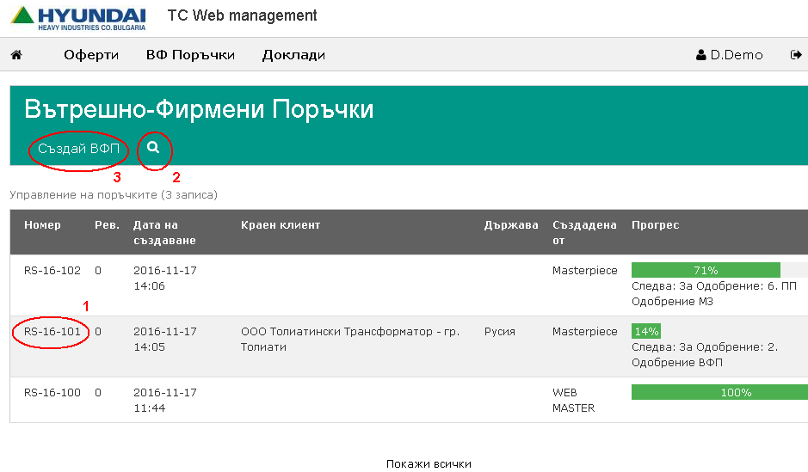
В поле “прогрес” е показан етапа, до който е стигнало изготвянето на ВФП, като под процентната скала се изписва следващия етап.

Създаване на нова ВФП, или ревизия на стара:
Създаване на нова ВФП, или ревизиране на старата се осъществява по аналогичен начин. При избиране на бутон “Създай ВФП” или “Създай ревизия” се онагледява екран, който се попълва по следния начин:
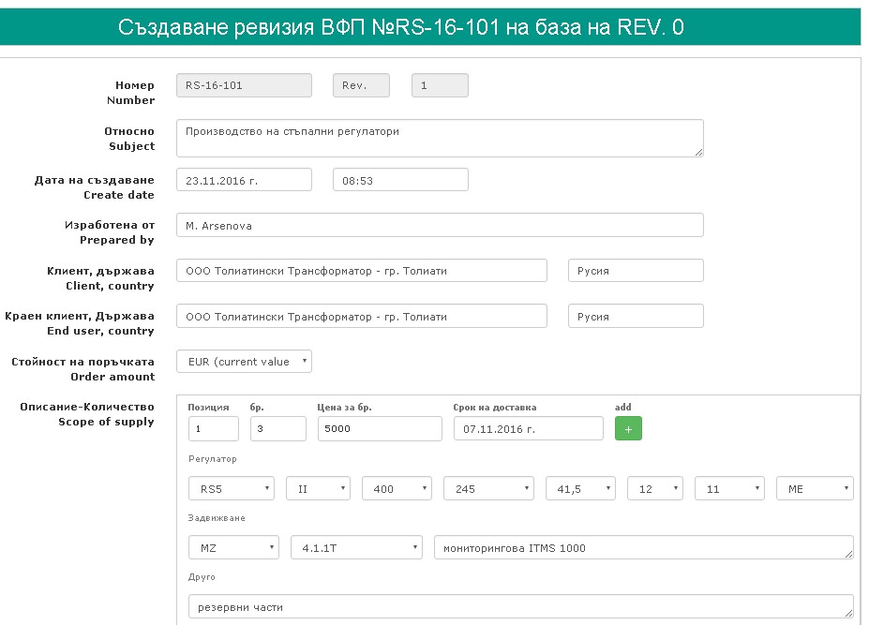
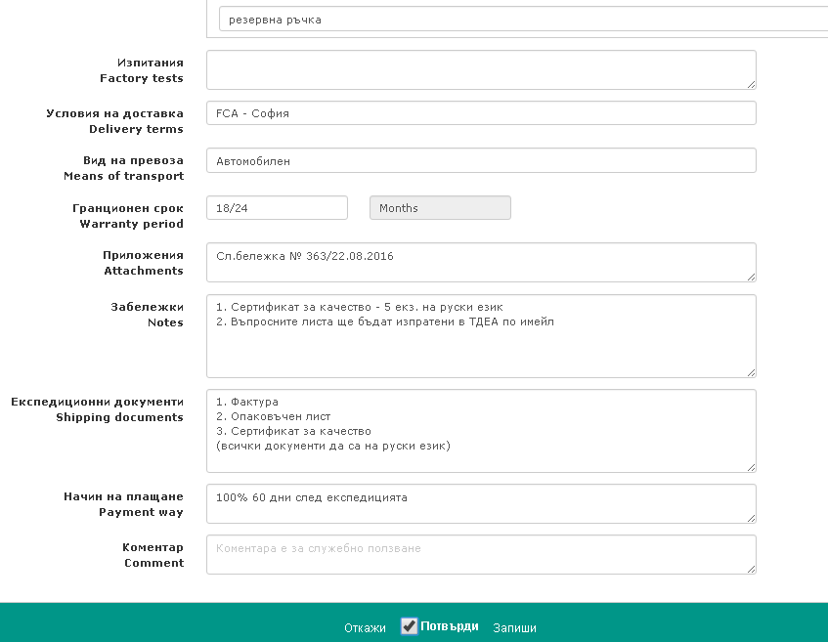

След попълване, потвърждаване и записване, стават видими останалите менюта в поръчката, като:

-Етапи на одобрение:
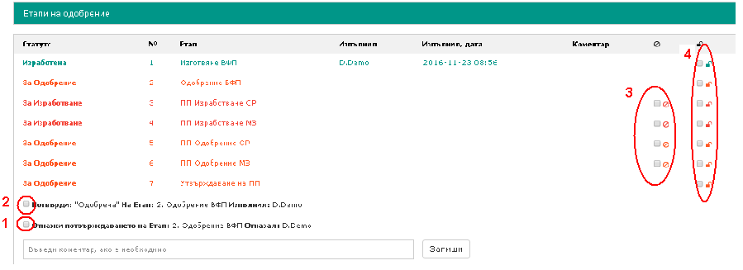

Етапите на изготвяне на ВФП са следните:
- Изработване на ВФП -създаващ се при самото създаване на ВФП
- Одобрение на ВФП –при преминаването на този етап, редактирането на ВФП става не възможно, както и възможността за качване на файлове, свързани с ВФП
- ПП Изработване на СР –при преминаването на този етап се осъществява единствено регистриране на етапа
- ПП Изработване на МЗ- при преминаването на този етап се осъществява единствено регистриране на етапа
- ПП Одобрение на СР –при преминаването на този етап става не възможно качване на нови файлове свързани с ВФП
- ПП Одобрение на МЗ -–при преминаването на този етап става не възможно качване на нови файлове свързани с ВФП
- Утвърждаване на ПП -–при преминаването на този етап става не възможно качване на нови файлове свързани с ВФП
При преминаването на един от етапите “ПП Одобрение на СР”, “ПП Одобрение на МЗ” или “Утвърждаване на ПП” става не възможно качването на нови файлове, свързани с ПП. Ако някой от описаните по-горе три етапа е преминал, следващите етапи осъществяват единствено регистрирането на съответното одобрение/утвърждаване.
При натискане на бутон “потвърди” (2) и бутон “запиши” се преминава към следващ етап на изпълнение.
Системата предлага възможност за отказване на етап, както и за писане на коментар, като например причините поради, които етапа е отказан. При натискане на бутон “откажи” (1) и бутон “запиши” системата регистрира отказ от одобрението на определен етап от ВФП.
Бутони (4) предлагат възможност за отключване на вече преминат етап. Тяхното използване се налага в случай, че се наложи да се премахне одобрението на вече одобрен етап, като например, Производствената поръчка (ПП) е одобрена в частта за стъпални регулатори, но не е одобрена в частта за моторни задвижвания. Това налага връщане на изработване на ПП на етап “ПП Изработване на МЗ” и отключване на етап “ПП одобрение СР”, след което преминаване на повторно одобрение в частта за МЗ:
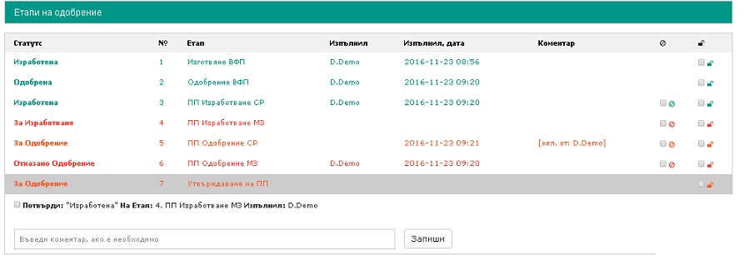
Също така, етап може да се отключи при налагане на изготвяне на ревизия на ПП без изготвяне на ревизия на ВФП. Чрез отключване на етапите р-л сектор, или началник отдел задават необходимостта от ревизия на ПП.
Етап може и да се премахва, чрез натискане на бутон (3). Премахване на етап е необходимо в случаите на изработване на ПП, при който за изработване на въпросната ПП е необходимо да вземе участие само един сектор. Например ПП съдържа само стъпален регулатор или само моторно задвижване:
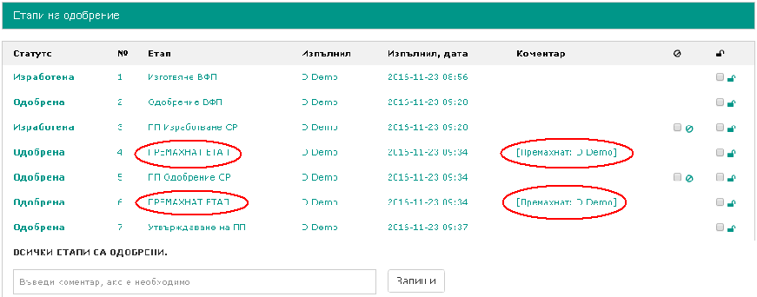
Качване на файл във ВФП:
Качването на файл се осъществява, като се избере файл от бутон “избор на файл”, след което се натисна показаната по долу икона:

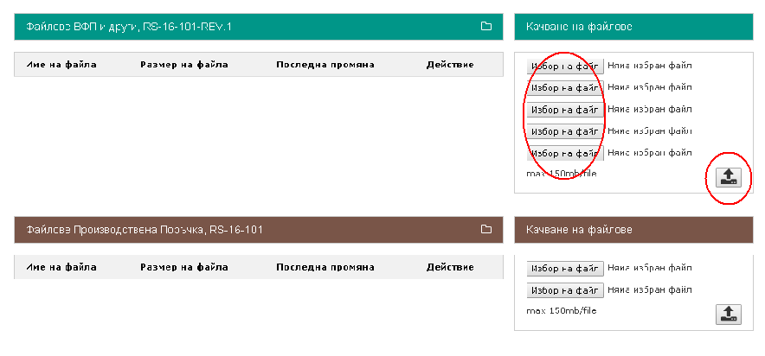
Важно е да се знае, че е не възможно да се качва файл, който в името си съдържа символи на кирилица! Имената на всички файлове е необходимо да са на латиница.

ОФЕРТИ
Списък на офертите е видим, след натискане на бутон “оферти”.

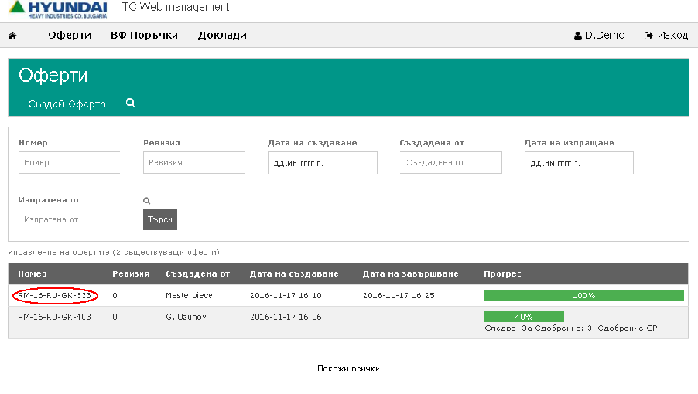
При натискане на показания по-горе линк, се онагледява екран съдържащ информация за офертата.

Създаване на оферта:
Оферта се създава, чрез натискане на бутон “създай оферта” при който се онагледява следния екран:
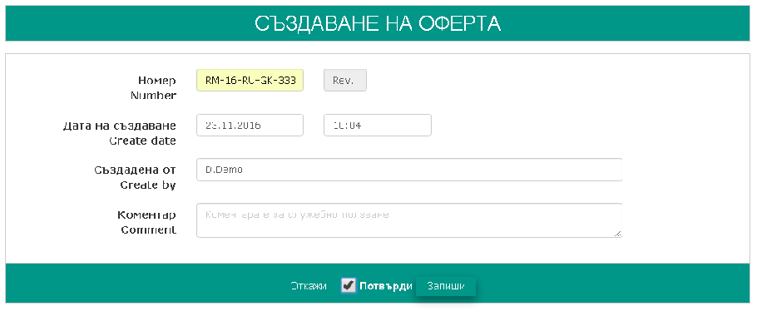
При натискане на бутон “Потвърди” и бутон “Запиши” се създава заявка за оферта и системата препраща към страница, която съдържа обща информация за офертата, етапи на одобрения и файлове.
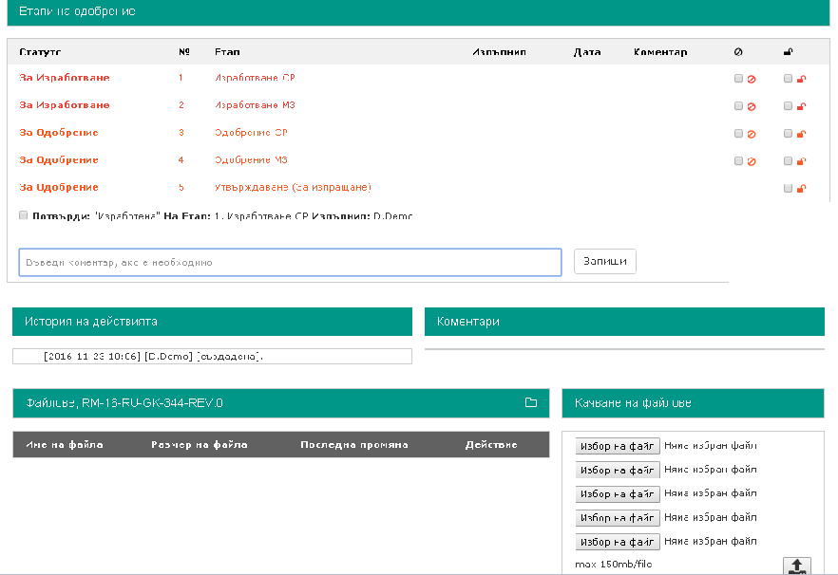
Преминаването през отделните етапи на одобрение, както и качването на файлове става по аналогичен начин, описан в настоящата инструкция, в раздел “Вътрешно фирмени поръчки”
Етапите за изготвяне на оферта са следните:
- Изработване на СР –при преминаването на този етап се осъществява единствено регистриране на етапа
- Изработване на МЗ- при преминаването на този етап се осъществява единствено регистриране на етапа
- Одобрение на СР –при преминаването на този етап става не възможно качване на нови файлове свързани с ВФП
- Одобрение на МЗ -–при преминаването на този етап става не възможно качване на нови файлове свързани с ВФП
- Утвърждаване на ПП -–при преминаването на този етап става не възможно качване на нови файлове свързани с ВФП

ДОКЛАДИ

В системата е предвидена възможност за извличане на информацията под формата на доклади на “ексел” По подразбиране има два доклада –доклад за поръчките и доклад за офертите.
Информацията от тези файлове се актуализира в реално време.
Докладите са видими от всички акаунти, като акаунти с права на администратори могат да ги променят, както и да качват нови доклади.

